

CIÊNCIAS DA COMPUTAÇÃO(CC)

TURMA R

Prof°: SAULO/LORANDI

TEMA: SUSTENTABILIDADE (HAMBURGUERIA PARADA OBRIGATÓRIA)

RELAÇÃO DE ALUNOS NO GRUPO:

NOME: LORENZZO VERNINI LUIZ RA:G412532

NOME: DANIEL HENRIQUE BRITO STREOTTO RA:G439538

NOME: ULISSES LOPES CENCI RA:G528GC0

NOME: MATHEUS BULCÃO ARGEOLI RA:G457765

**SUMÁRIO/ ÍNDICE**

CAPA…………………………………………………………………..................................1

ÍNDICE/SUMÁRIO……………………………………………………................................2

OBJETIVO DO TRABALHO…………………………………………...............................3

INTRODUÇÃO……………………………………………………………...........................4

TEMA ESCOLHIDO……………………………………………………….................5/6/7/8

DISSERTAÇÃO…………………………………………………...................9/10/11/12/13

PROJETO DO SITE………………………………………………………....14/15/16/17/18

BIBLIOGRAFIA...........................................................................................................19

RELATÓRIO………………....…………………....................20/21/22/23/24/25/26/27/28

APRESENTAÇÃO DO SITE EM FUNCIONAMENTO EM UM COMPUTADOR.......29

FICHAS DE ATIVIDADES PRÁTICAS SUPERVISIONADAS.....................30/31/32/33

**OBJETIVO DO TRABALHO**

Na vigência deste trabalho tivemos a introdução no meio da criação de linguagens, podendo ser tanto de marcação, que é o caso do HTML e CSS, quanto de programação que é o caso do JavaScript, possibilitando uma maior percentagem de interação com o usuário.

Contudo são ferramentas muito amplas e complexas, porém com as aulas práticas em sala com acompanhamento e reforço na internet, torna um recurso válido de aprendizagem contínua e didática.

Por fim, nosso objetivo de trabalho foi desenvolver uma hamburgueria de padrão “Street” Americana com as linguagens aprendidas em sala (HTML, CSS e JavaScript) possuindo imagens, links interativos, formulários de pesquisa, checkbox, etc. Somadas com os conhecimentos de psicologia das cores, usabilidade e feitas a partir de um Protótipo de baixa fidelidade.

**INTRODUÇÃO**

Em primeiro lugar, este trabalho tem o intuito de apresentar um arquivo HTML, CSS E JAVASCRIPT, onde todo conteúdo é baseado e adaptado em uma hamburgueria modelo “Street” Americana.

Contudo, ainda na introdução do site utilizamos tags de rolamento para destacar o Nome do estabelecimento, imagens que fizeram o papel de “LOGO”, um texto de Boas-vindas, e localização da suposta hamburgueria, já no desenvolvimento utilizamos links nas partes de promoções para encaminhar diretamente para os produtos com desconto, um pequeno questionário que possibilita enfatizar sua direção alimentar (Vegano, Vegetariano, Comum, etc..).

Por conseguinte, a parte do cardápio é reforçada em imagens e destinatário de links mencionados anteriormente, possibilitando ter uma maior resolução sobre os produtos.

Por fim, temos o questionário, onde é baseado em imagens, background de plano de fundo, conteúdo de formulário(<form>),(<Fieldset>),(<input>),etc. que resultam na interação do usuário com a interface preenchendo seus dados e tendo familiaridade com o meio.

**HAMBURGUERIA PARADA OBRIGATÓRIA**

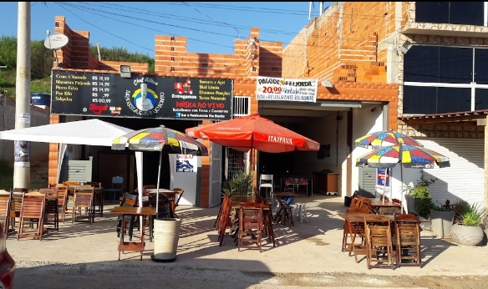Na vigência da cidade de Barueri, se localiza a hamburgueria “PARADA OBRIGATÓRIA”, formada por um grupo de amigos que se conheceram na faculdade (UNIP). Hoje optam por inaugura-la com intuito de estabelecer padrões de valores acessíveis para todas pessoas, situadas para aquela região.

Contudo, adquirimos recentemente uma parceria com um aplicativo de entregadores, e com o nosso acordo podemos proporcionar frete “super” em conta para clientes de regiões mais distante, podendo ser de cidades vizinha a até mesmo outras regiões de SÃO PAULO, (vale ressaltar que, para essas entregas o produto deve conter ao mínimo a soma de R$:90,00 para atribuir o frete grátis).

Ademais, nosso site foi criado na base de HTML com JavaScript e CSS. Seguindo um padrão específico de psicologia das cores, como por exemplo: o amarelo, que desperta o sentimento de fome ao consumidor. Ainda assim, também possui um sistema de links entre as interações da página, o que possibilita o cliente navegar entre a página com critérios de usabilidade, viabilidade e fluxo de tarefas.

Por consequência, também realiza o processo de sustentabilidade com ênfase na redução do uso de energia elétrica, destinação corretas aos resíduos dos alimentos, além de anúncios que incentivam a prática de sustentabilidade aos clientes, com direito a exclusividades no comércio como: descontos, prêmios e surpresas.

**QUESTIONÁRIOS**

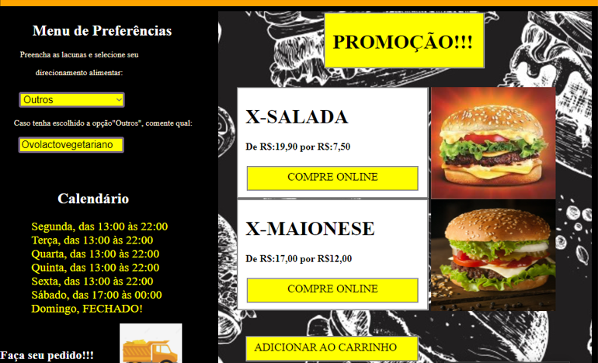Por fim, espero que tenham compreensão e paciência para responder nossos formulários e questionários. Pois, nos incentivam muito a continuar a crescer e proporcionar o nosso melhor.

**NOSSO DIFERENCIAL**

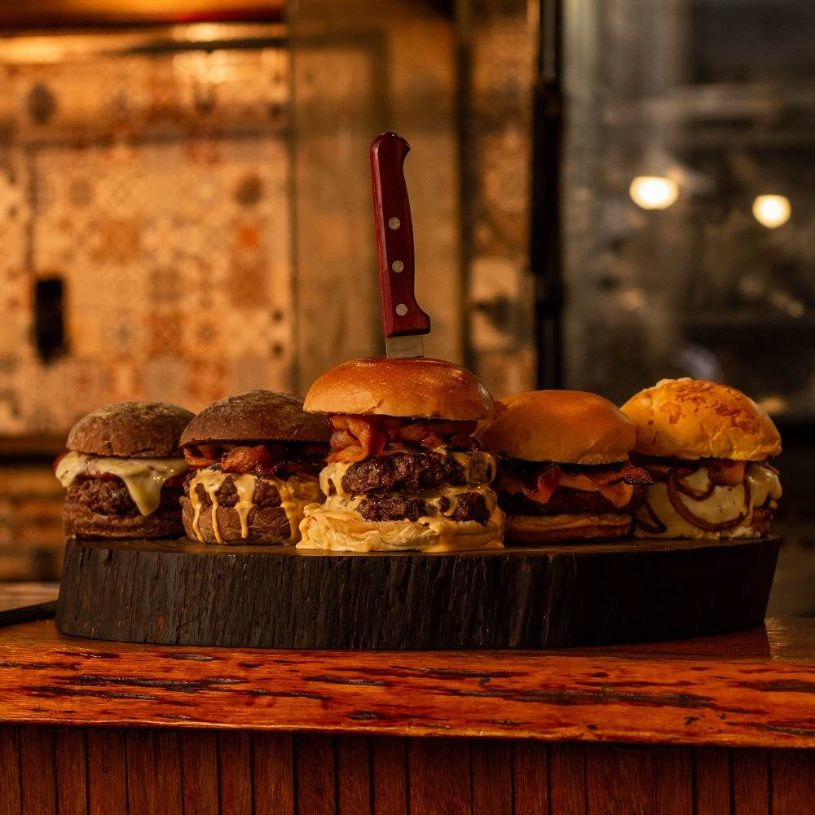Nos dias atuais, temos a principal referência de produtos das hamburguerias Americanas, que tem sua própria peculiaridade. Atendemos com os melhores produtos do mercado, sendo todos eles importados e ótima qualidade. inclusive almejamos alcançar um patrocínio.

**AVALIAÇÕES**

Nessa perspectiva, somos reconhecidos pela nossa nota no “Google meu negócio”, onde nosso estabelecimento chega aos 4,8, sendo como principais características nosso atendimento proativo, produtos com qualidade única e os colaboradores são extremamente disciplinados.

**BEBIDAS**

Entretanto tudo que já foi apresentado, ainda contamos com as melhores bebidas, cervejas e refrigerantes das mais variadas marcas, com os preços que não vão te doer no bolso!!!



**LOCALIDADE**

Possuímos um ponto totalmente estratégico que possibilita ao cliente acessar diversas variedades de atividades, como: mercados, casa de shows, bares e dentre outros.

**EVENTOS**

A cada data comemorativa relevante, proporcionamos uma festa que possa trazer distração e alegria aos clientes, assim, divulgamos em nossas redes sociais e com a recomendação dos mesmos, por resultado, conseguimos realizar grandes eventos.

**DISSERTAÇÃO**

Antes de mais nada, nosso site abrange fortemente o tema de sustentabilidade aplicada em uma hamburgueria. Por conseguinte, o site foi montado a base de Tags HTML, com aplicações em CSS e JavaScript.

Assim tornando a interface em grande parte interativa com o usuário, Já que foi aplicada teorias de interação humanas com computador no seu desenvolvimento, como as ramificações dos princípios da usabilidade que são: atender aos usuários envolvidos, Feedback, consistência, permitindo que o usuário volte atrás em decisão, mitigar erros de uso e reduzir exigência de memória do usuário.

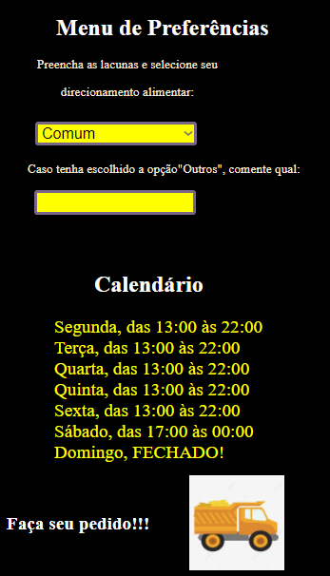Contudo, Antes de começarmos a desenvolver o site, tivemos que, por sua vez, estabelecer um protótipo de baixa fidelidade, para que pudéssemos avaliar o sistema de interação da plataforma, evidenciando o uso do usuário e fortificando o fluxo de tarefas, através de links e formulários que relacionam a preferência do consumidor com os produtos assumidos na hamburgueria.

**SISTEMA DE OUVIDORIA**

Seguindo o conteúdo do título, disponibilizamos ao site a possibilidade e o usuário comentar tanto positivamente e deixar seu Feedback, como também reproduzir críticas construtivas que atua conforme o CDC(Código do Consumidor.

**CONSTRUÇÃO**

Referente a construção de qualquer arquivo, as tags são essenciais e no nosso não é restrição, pois contém html com a participação de CSS em modelo de arquivo externo, presença de imagens através das Tags:(<img> com propriedades “src” que lhe permite procurar a imagem dentro de suas redes de pastas e adiciona-la através do seu URL após baixada).

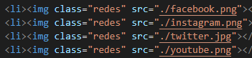

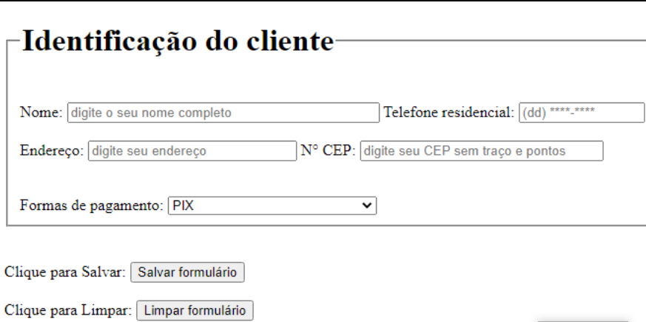Ainda assim, também há utilização de formulários e questões isoladas para serem respondidas, como também a presença de checkbox para assinalar as opções desejadas, as tags” <input>” em alguns casos também são acompanhadas das propriedades “radio” que lhes possibilitam selecionar apenas uma das opções, muito presentes em perguntas como:” Você é maior de idade?”; “Seu Sexo?”; “Você está satisfeito?”; assim como outros…

**LIGAÇÃO ENTRE HTML E CSS**

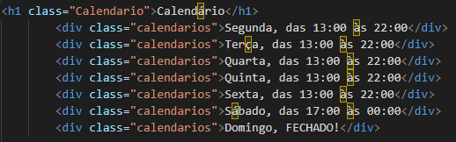O elemento de divisão <div> também é um componente muito atribuído para tornar relações entre o arquivo HTML e o CSS mediante as propriedades: (“id” e “class”) que serve para agrupar elementos para finalidade de modelo, já que esta tag é um container genérico de fluxo.

**JavaScript**

Diferentemente do HTML, que é uma linguagem de marcação, e do CSS que é uma linguagem de design gráfico o JavaScript é uma linguagem de programação muito fundamentada e com tipagem dinâmica fraca e multiparadigma, podendo contribuir com diversas maneiras de interação com o usuário, sendo assim, uma das principais tecnologias do WWW (World Wide Web) e com relevância dentro do nosso site.

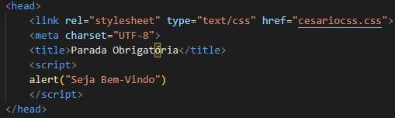No Exemplo abaixo a sua aplicação é dentro do cabeçalho:

**CONFIGURAÇÃO DE UMA “CLASS” /”ID”**

Em primeiro lugar, para alterar algumas propriedades de Tags em CSS primeiro é necessário produzi-la através do HTML como mencionado anteriormente, e com essa funcionalidade nos permite trazer um novo visual, mais agradável e característico conforme design proposto pelo protótipo do site requerido, e com isso podemos modificar propriedades como:( background-color; color; font-size; font-style; position; border; cursor, e inúmeros outros)

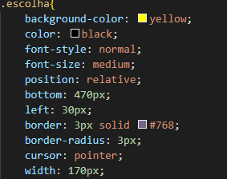Segue o Exemplo a seguir:

**POSICIONAMENTO**

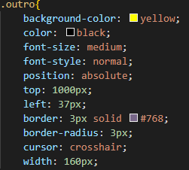Dentre todas as categorias, essa pode ser feita tanto em um quanto em outro (HTML OU CSS), porém, quando se trata de legibilidade e facilidade de identificação o CSS se sobressai, e tendo em vista sobre essa opinião, adquirimos a estratégia de posicionarmos as imagens e seus tamanhos, assim como textos e formulários através do mesmo.

Por fim, algumas dessas propriedades de posicionamento são:( “Position” que possibilita modificar seu valor, fazendo com que o componente selecionado possua a característica mencionada, tornando mais fácil a movimentação. E dentro dessas ramificações temos também as propriedades de direções, right; bottom; top; left.) e suas propriedades de medidas podem ser diversas, entretanto as mais comuns são px(pixels) ou %(percentagem).

**PROJETO (ESTRUTURA) DO SITE**

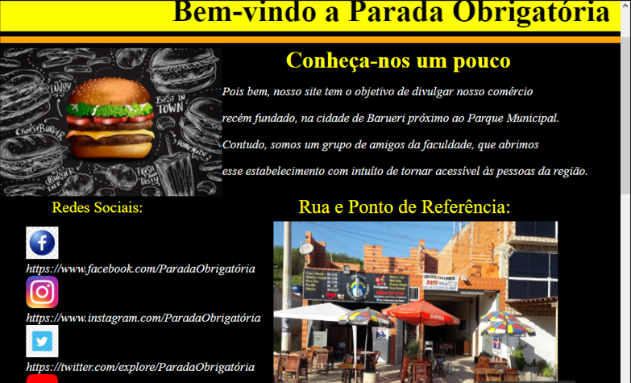**INTRODUÇÃO**

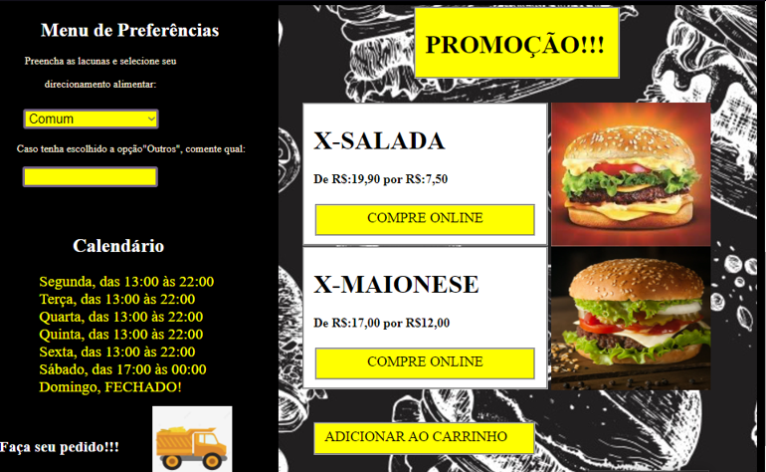**INTRODUÇÃO (2) / GUIA DE INTERAÇÃO/PROMOÇÕES**

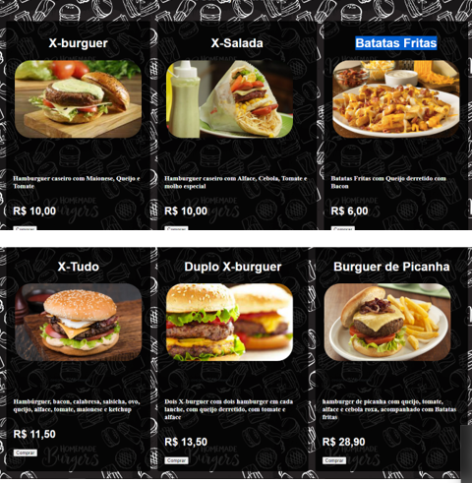**CARDÁPIO PÁGINA 1**

**CARDÁPIO PÁGINA 2**

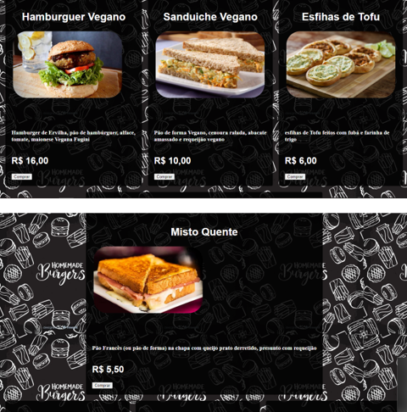

**CARDÁPIO PÁGINA 3**

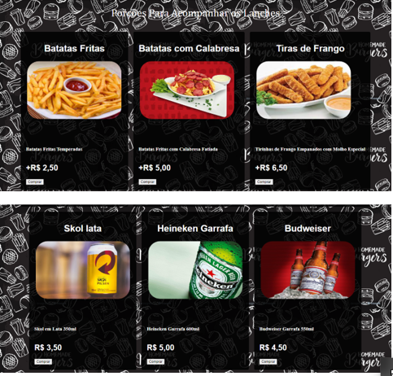

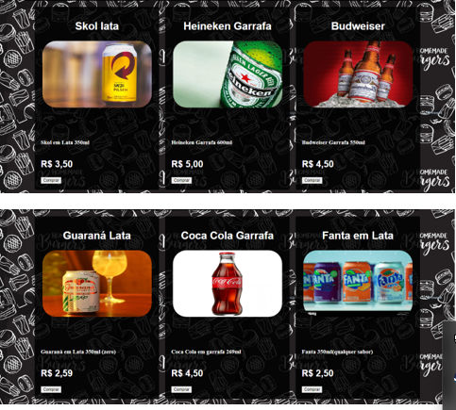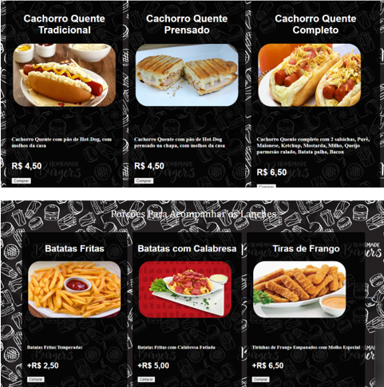**CARDÁPIO PÁGINA 4/5**

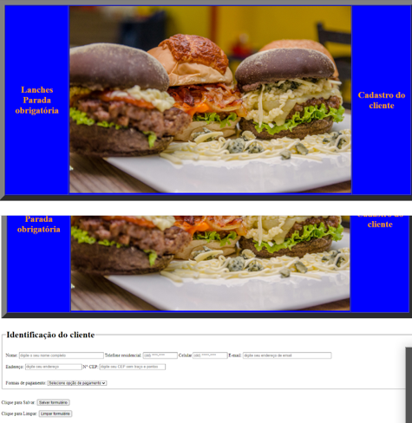**FORMULÁRIO**

**BIBLIOGRAFIA**

<https://www.w3schools.com>

<https://www.youtube.com/watch?v=qPYCnebQQ6U>

<https://burgerstreet.com.br>

<https://www.streethamburgueria.com.br>

<http://www.layouts-templates.com/free-website-templates.htm>

<https://vidafullstack.com.br/html/como-criar-um-menu-hamburguer-com-html-e-css/>

<https://www.google.com/search?q=imagens+de+hamburgueria&client=opera-gx&hs=VJf&sxsrf=ALiCzsZCJn13lQtYpCFT4Gpw0CrfOTyPDw:1653186701950&source=lnms&tbm=isch&sa=X&ved=2ahUKEwiX1_ewiPL3AhWTFLkGHQr7B3wQ_AUoAXoECAEQAw&biw=1092&bih=731&dpr=0.9>

<https://developer.mozilla.org/pt-BR/docs/Learn/Forms/Your_first_form>

<https://www.youtube.com/watch?v=Ptbk2af68e8&t=1279s>

<https://www.youtube.com/watch?v=wwqOJ2o84S4&t=1489s>

**Relatorio com as Linhas de codigo das paginas do nosso site.**

**HTML 1**

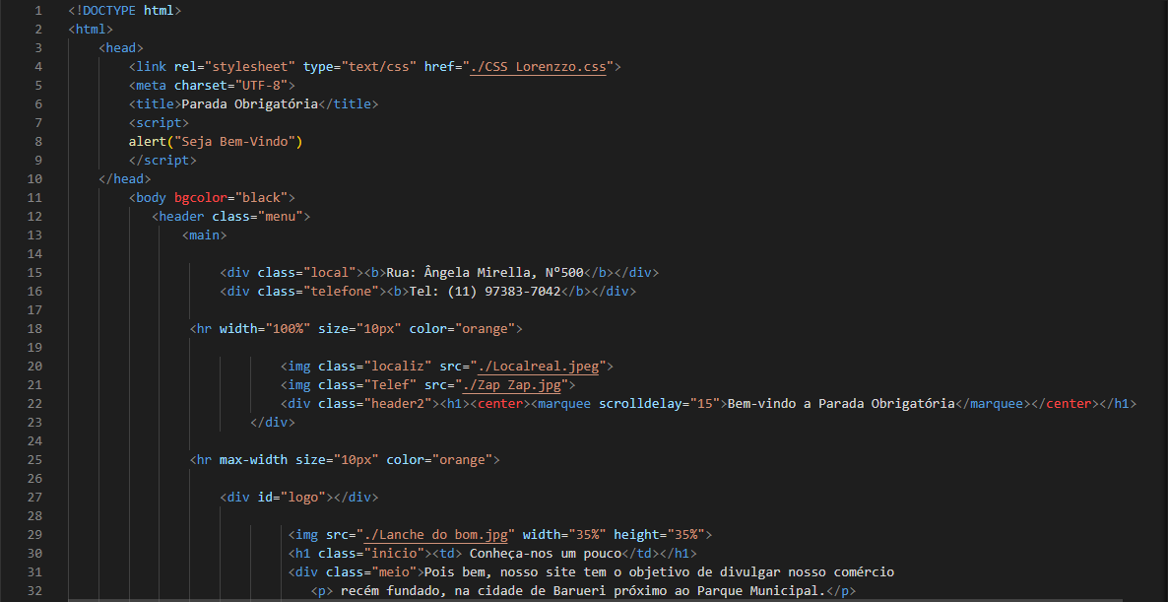

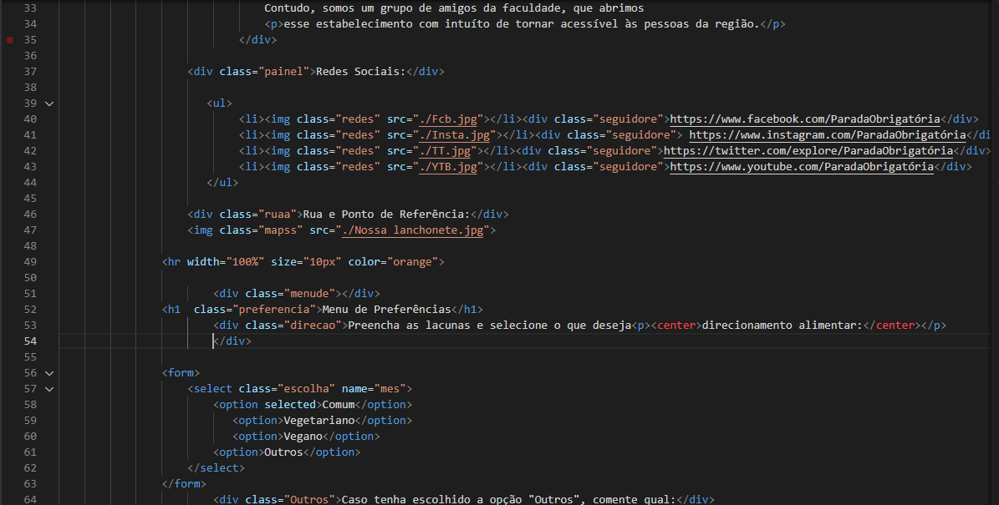

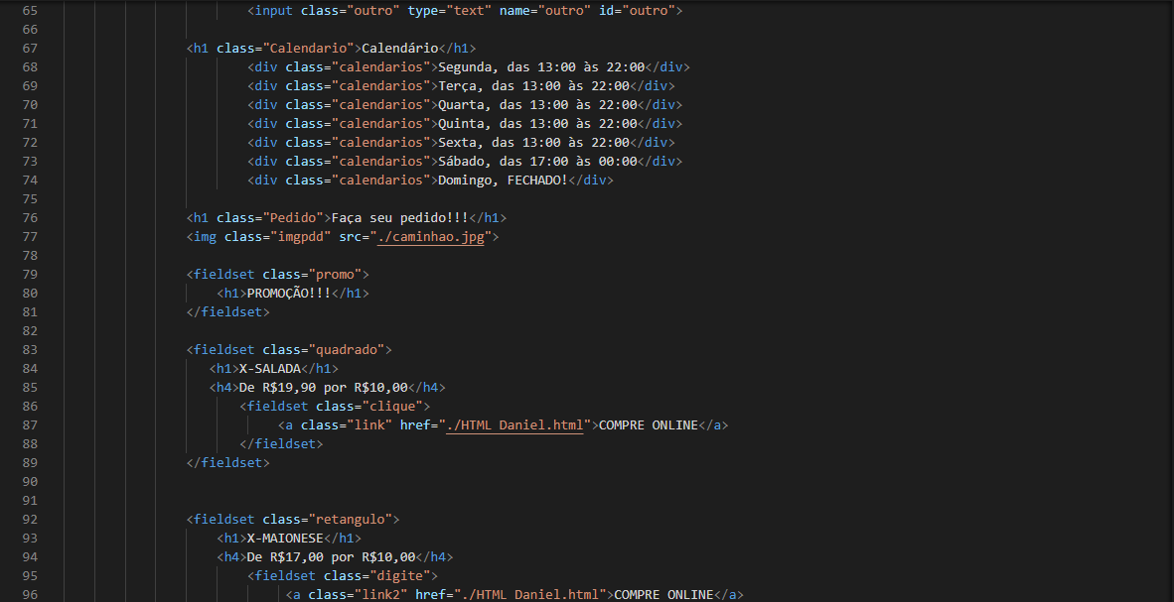

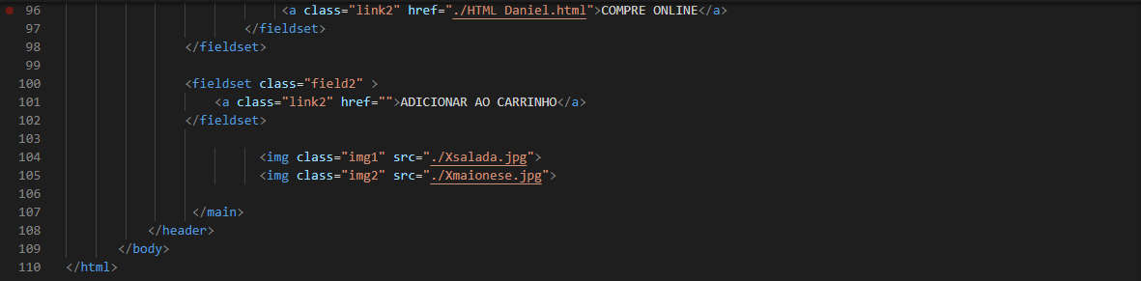

**CSS 1**

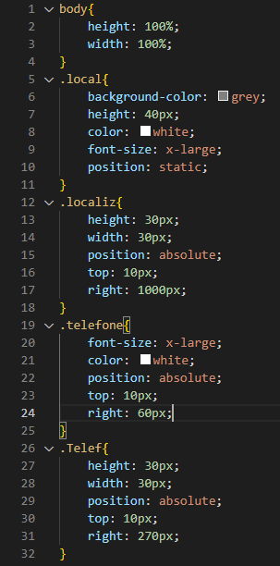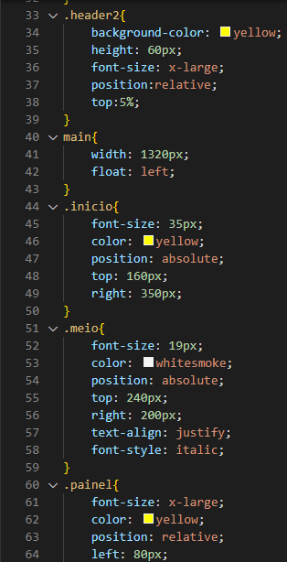

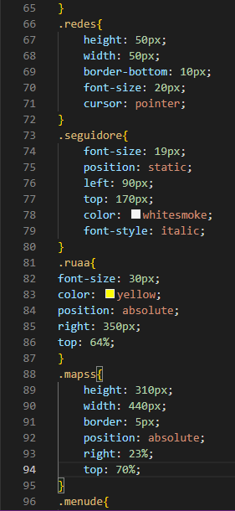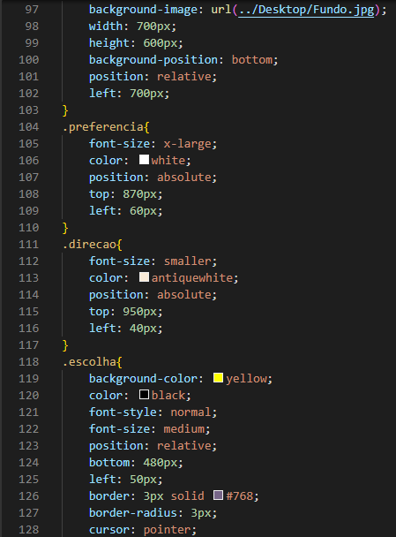

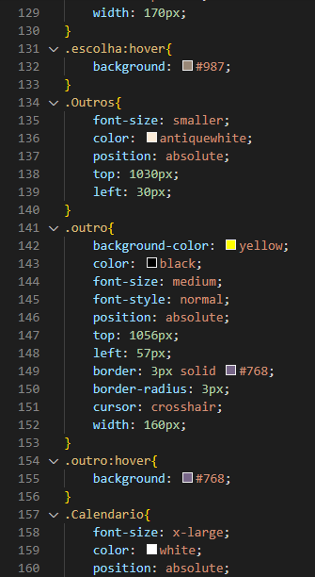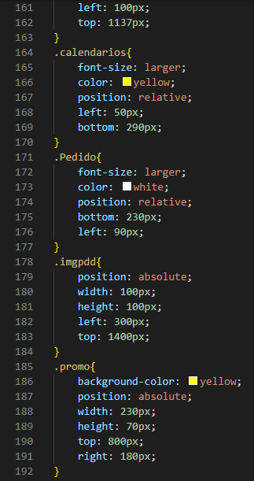

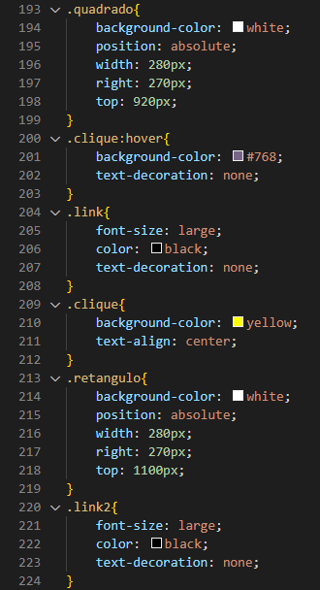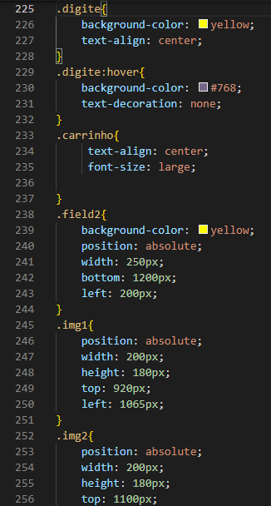

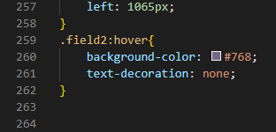

**HTML 2**

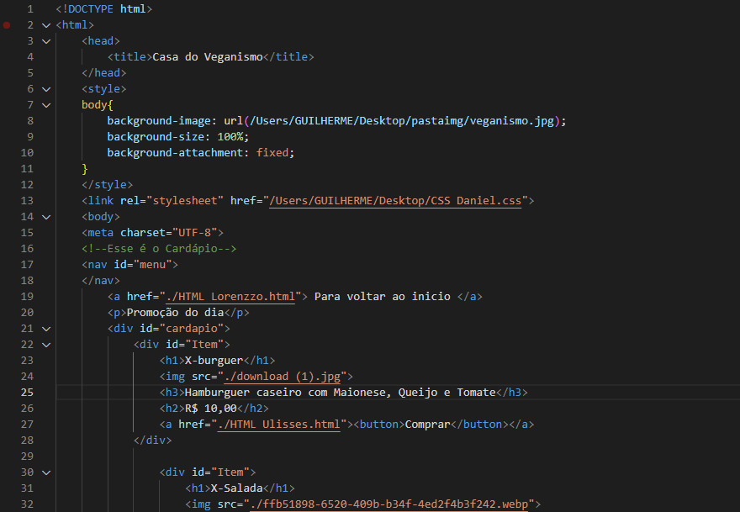

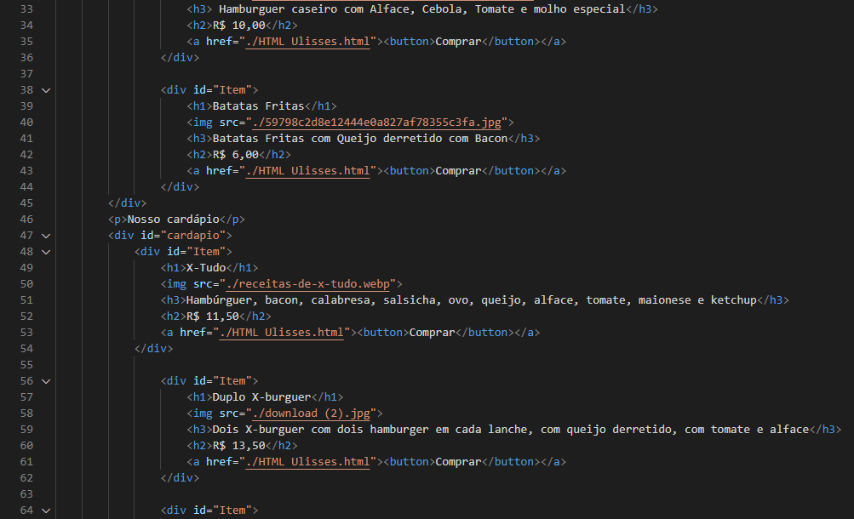

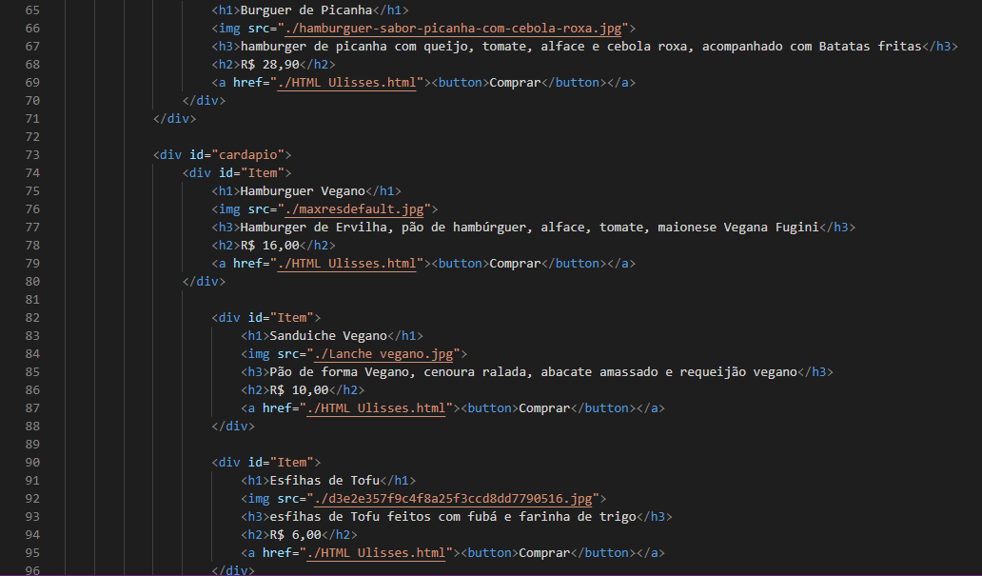

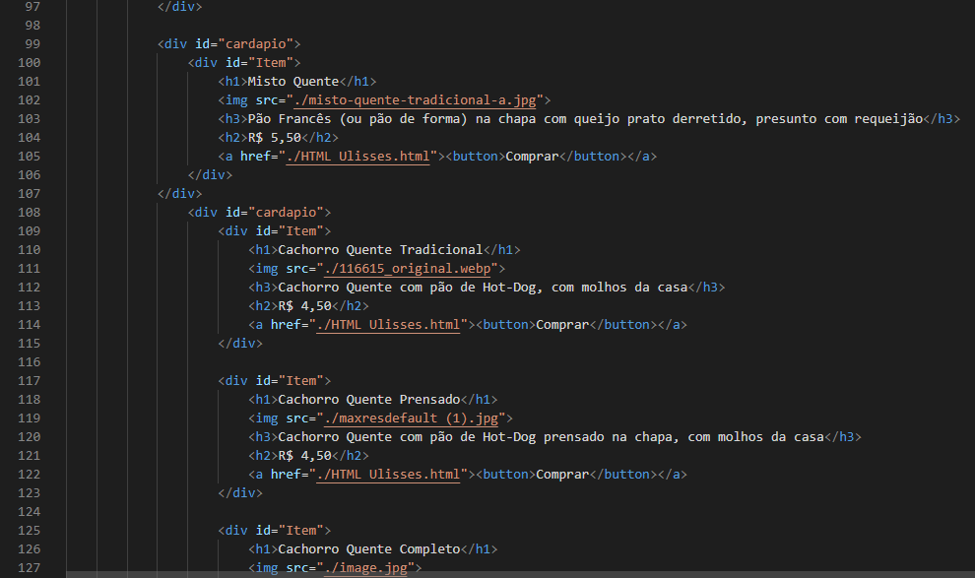

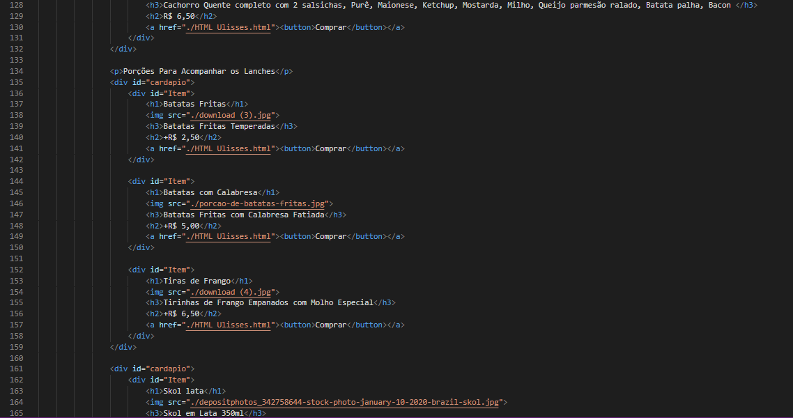

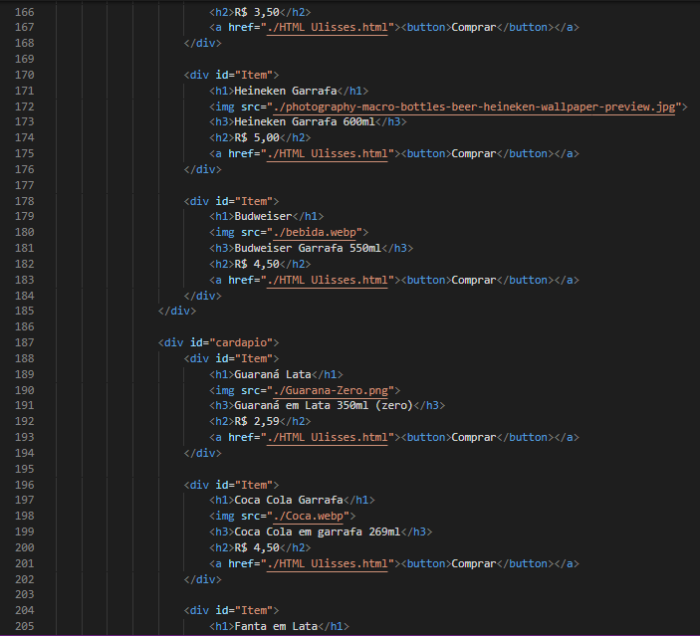

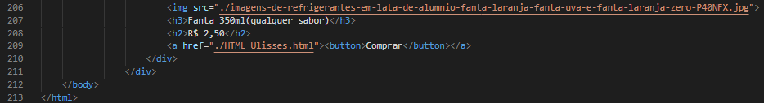

**CSS 2**

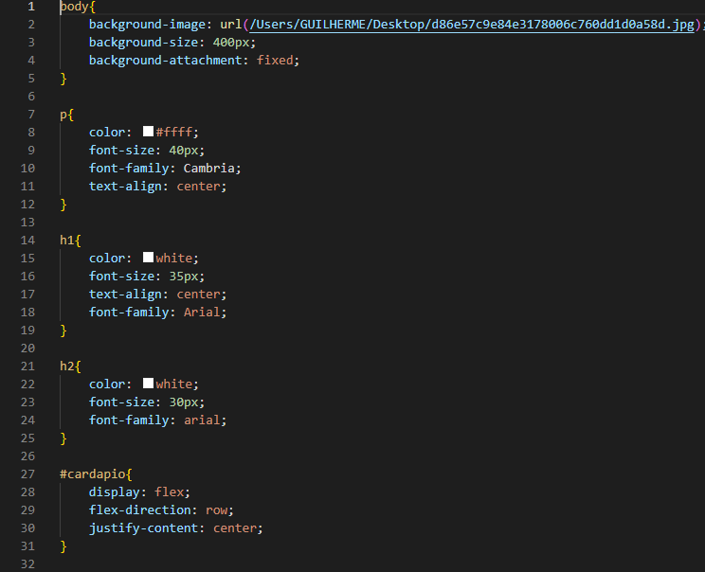

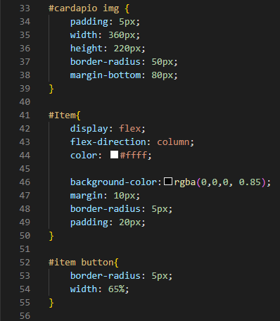

**HTML 3**

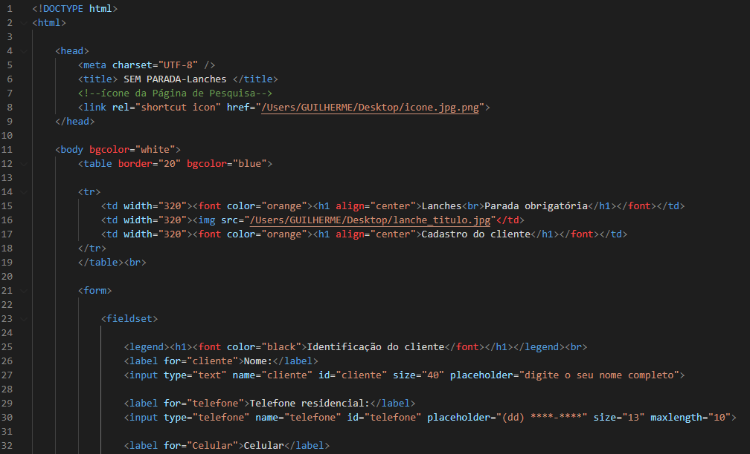

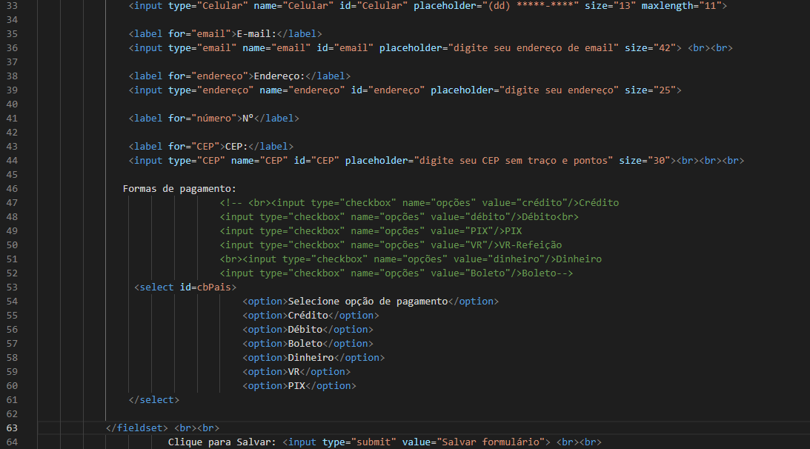



**Apresentação do nosso Trabalho:**



**Ficha de Atividades Práticas Supervisionadas**

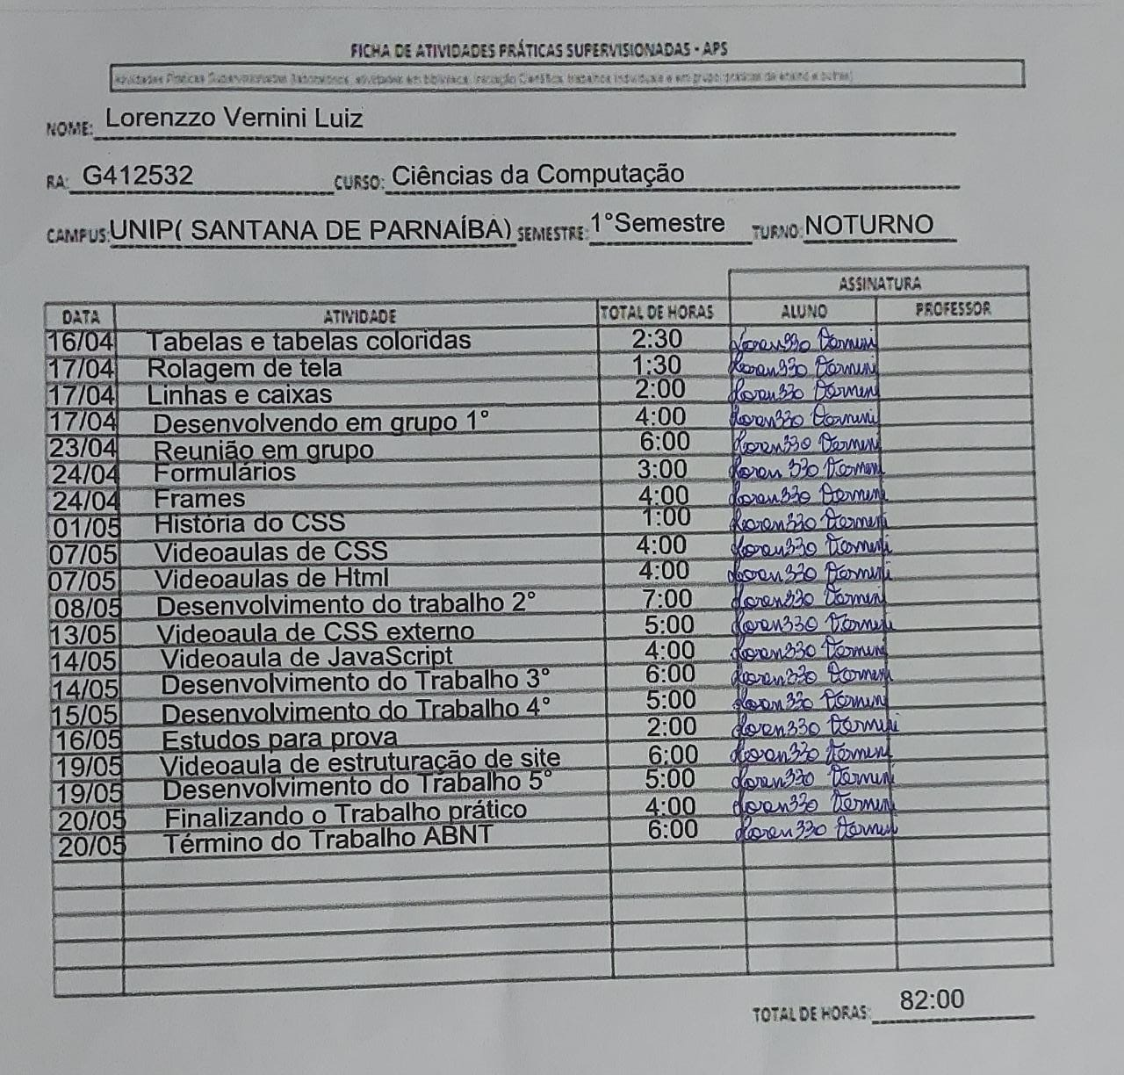





**FICHA DE ATIVIDADES PRÁTICAS SUPERVISIONADAS – APS MB**

Atividades Práticas Supervisionadas (laboratórios, atividades em biblioteca, Iniciação Científica, trabalhos Individuais e em grupo, práticas de ensino e outras)

­­­

**NOME: Matheus Bulcão Argeoli_______________________________________________________________ RA: G457765___________________CURSO: Ciências da Computação______________________________ CAMPUS: Santana de Parnaíba_____SEMESTRE:_1º__________________TURNO: Noturno____________**

|  |  |  |  |  |
| --- | --- | --- | --- | --- |
|  |  |  | **ASSINATURA** | |
| **DATA** | **ATIVIDADE** | **TOTAL DE HORAS** | **ALUNO** | **PROFESSOR** |
| **23/04** | **Pensando como iremos fazer o projeto.** | **10hrs** |  |  |
| **24/04** | **Definição de papéis e responsabilidades dentro do grupo.** | **3hrs** |  |  |
| **24/04** | **Microsoft TEAMS - Analisa conteúdo que pode ser usado para aprofundar tópicos em HTML e CSS.** | **15hrs** |  |  |
| **25/04** | **Pesquise outros itens (combo box) para incluir na página** | **2hrs** |  |  |
| **27/04** | **desenvolvimento de código fonte** | **15hrs** |  |  |
| **10/05** | **Reuniões em trabalho com o nosso grupo de desenvolvimento** | **20hrs** |  |  |
| **13/05** | **Revisão do conteúdo que estudamos em aula** | **8hrs** |  |  |
| **17/05** | **Construção do conteúdo em ABNT do trabalho** | **4hrs** |  |  |
| **20/05** | **Termino do Trabalho APS** | **3hrs** |  |  |
| **20/05** | **Termino do Trabalho em ABNT** | **3hrs** |  |  |
|  |  |  |  |  |
|  |  |  |  |  |
|  |  |  |  |  |
|  |  |  |  |  |
|  |  |  |  |  |
|  |  |  |  |  |
|  |  |  |  |  |
|  |  |  |  |  |
|  |  |  |  |  |
|  |  |  |  |  |
|  |  |  |  |  |
|  |  |  |  |  |

**Total de Horas: 83:00horas___**